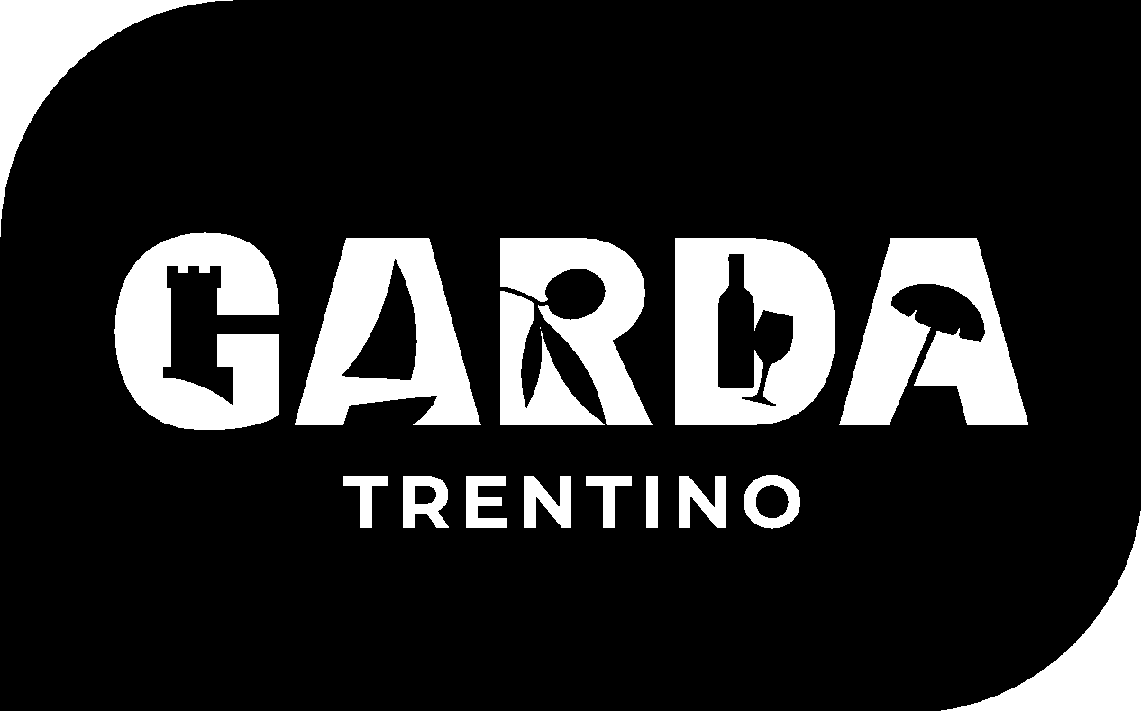

An den interaktiven Infostelen an den Infopoints der Region und auf der Webseite der Tourismusdestination Garda Trentino. 2023 mehr als vier Millionen Übernachtungen

GAIA, DIE VIRTUELLE TOURISTENASSISTENTIN, IST DA

MIT HILFE GENERATIVER KÜNSTLICHER INTELLIGENZ

DIE SCHÖNHEITEN DES GARDA TRENTINO ENTDECKEN

*Nach einer dreimonatigen Test- und Lernphase ist die virtuelle Assistentin nun einsatzbereit, um den Bedürfnissen der Gäste der Destination gerecht zu werden. Sie wird regelmäßig aktualisiert, um die neuesten Informationen zur Verfügung zu stellen, und lernt aus dem Dialog mit den Touristen: Eine Best Practice auf europäischer Ebene. Oskar Schwazer, Hauptgeschäftsführer der Garda Dolomiti AG: "Dank KI können sich unsere Betreiber auf wichtigere Aufgaben mit Mehrwert konzentrieren". Hubert Rienzner, Geschäftsführer von factory srl: "Der Sektor befindet sich in einer rasanten Entwicklung, in der digitale Technologien und künstliche Intelligenz eine immer wichtigere Rolle spielen.”*

Riva del Garda, 17. Mai 2024 - Sie lernt ständig aus den Dialogen mit ihren Gesprächspartnern und verwendet eine sehr natürliche Sprache. Ihr Name ist **GAIA**, mit einem starken Bezug zur Region und zur Generativen Künstlichen Intelligenz, **der künstlichen Intelligenz, die den Touristen der Region Garda Trentino helfen wird**, das Gebiet, in dem sie sich aufhalten, besser kennenzulernen, indem sie ihnen stets aktuelle und präzise Informationen liefert. Eine Technologie im Dienste des Menschen also, die vom Tourismusverband Garda Dolomiti in Auftrag gegeben und von factory srl entwickelt wurde, einem Unternehmen, das seit 20 Jahren zur Innovation und Digitalisierung italienischer und internationaler Reiseziele beiträgt und mit mehr als 40 Reisezielen zusammenarbeitet: GAIA, die virtuelle Assistentin mit künstlicher Intelligenz, wird an den interaktiven Infostelen an 3 der 9 Infopoints des Tourismusverbands und auf der Website www.gardatrentino.it zur Verfügung stehen. Die Premiere fand am Freitag, den 17. Mai im Rahmen des Destination Lab in Riva del Garda statt, einer der wichtigsten jährlichen Veranstaltungen für die italienischen Reiseziele, an der Factory srl als Hauptpartner teilnimmt und die in Zusammenarbeit mit der Garda Dolomiti AG organisiert wird. Das Garda Trentino ist ein immer beliebteres Reiseziel für Touristen, vor allem aus dem Ausland: Das Jahr 2023 schloss mit mehr als 4 Millionen Übernachtungen (+2,62% im Vergleich zum Vorjahr) und mehr als einer Million Ankünften (+5,07%).

**"Aktuelle und relevante Informationen"**

“In unserem Bestreben, auch im Bereich der Innovation zu den fortschrittlichsten Reisezielen Europas zu gehören, haben wir die Gelegenheit genutzt, die uns unser Partner geboten hat: Er arbeitet seit Jahren an einer digitalen Lösung zur Verbesserung unserer Dienstleistungen, indem er die modernsten Technologien einsetzt, um sie in den Dienst der Touristen und unserer Unternehmen zu stellen", erklärt **Oskar Schwazer**, Hauptgeschäftsführer der Garda Dolomiti AG. So ist GAIA entstanden: eine virtuelle Assistentin, die in Echtzeit mit den Touristen interagieren und ihnen in natürlicher Sprache genaue, relevante und unabhängige Informationen geben kann. Unsere Betreiber haben dadurch viel mehr Zeit für andere, wichtigere Aufgaben: GAIA ist ein zusätzlicher Service, der 24 Stunden am Tag bereitsteht und für den man nur ein Smartphone braucht - eine Best Practice auf europäischer Ebene".

“Technologie und menschliche Eigenschaften gehen Hand in Hand", erklärt **Hubert Rienzner**, CEO von factory srl. "GAIA ist eine virtuelle Assistentin, die jeden Tag lernt und aus jeder Interaktion nützliche Informationen zieht, genau wie Menschen. Während der fast dreimonatigen Testphase konnten wir durch den ständigen Prozess des maschinellen Lernens die Software verfeinern, die sich noch in der Lernphase befindet und, obwohl sie bereits ein sehr gutes Niveau erreicht hat, immer noch Verbesserungspotenzial aufweist. Der Tourismussektor befindet sich in einer rasanten Entwicklung, in der digitale Technologien und künstliche Intelligenz eine immer wichtigere Rolle spielen. In einer Welt, in der die Reisenden personalisierte und interaktive Erlebnisse suchen, ist die Nutzung dieser Technologien nicht nur ein Vorteil, sondern eine Notwendigkeit".

**Ständige Aktualisierung**

GAIA nutzt die Intelligenz des Large Language Model (LLM) der neuesten Version von Chat GPT und ist auch in der Lage, mit anderen LLMs zu arbeiten, einschließlich der "Open Source"-Modelle, um die Kosten zu senken und die Anpassungsfähigkeit zu erhöhen. Im Zusammenhang mit der Entwicklung der künstlichen Intelligenz, die täglich in neue Bereiche vordringt, ermöglicht die Software von GAIA die vollständige Kontrolle über die KI im Dienste des Reiseziels, um sein volles Potenzial ausschöpfen zu können. Die so bereitgestellten Informationen sind von höchster Qualität, da die Software in ihrer ständig aktualisierten Datenbank nach Informationen "fischt" (und somit kein "Crawling" durchführt, das die Daten "verschmutzen" würde) und in der Lage ist, Fragenkomplexe schnell zu erkennen und deren Antworten zu generieren.

Veranstaltungen, Sehenswürdigkeiten, Erlebnisse und Unterkünfte sind nur einige der Themen, mit denen GAIA sich beschäftigt. Die Software wird aber nicht nur das **touristische Kundenerlebnis** deutlich verbessern. GAIA ist auch in der Lage, Betreiber bei der Erstellung und Verwaltung von Website-Inhalten zu unterstützen. Sie kann auch Gästegespräche analysieren und thematisch gruppieren, um das Publikum besser zu verstehen und so die Entscheidungsfindung des Destinationsmanagements zu verbessern.

**Blum. Business as a medium**

Enrico Albertini

enrico.albertini@blum.vision

+39 3474704995